Esteban Javier Antonio Alarcón Herrera
9941-16-13183
Programación III
Tarea Semana VI
Captura del código completo:

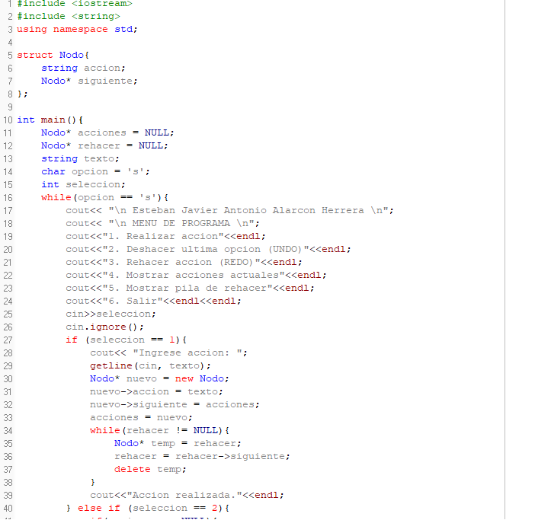
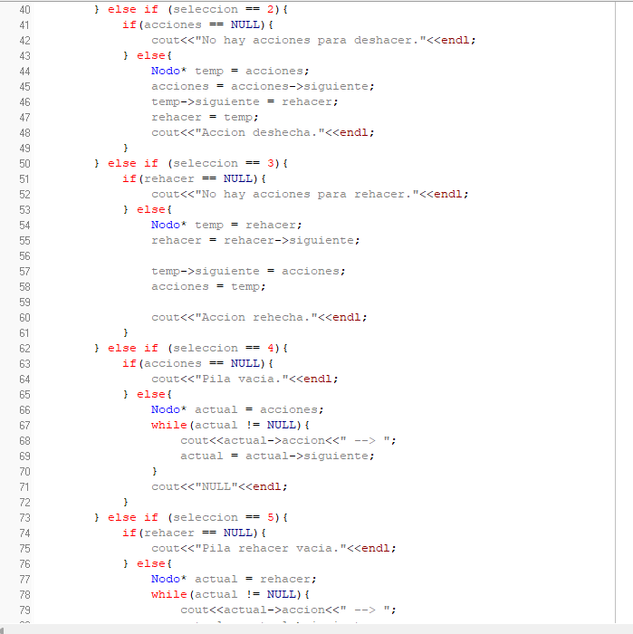
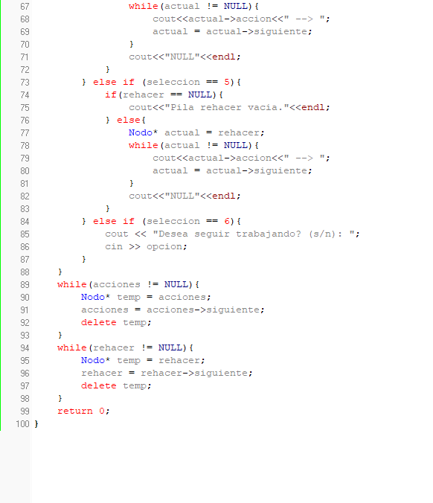

Captura de compilación exitosa:
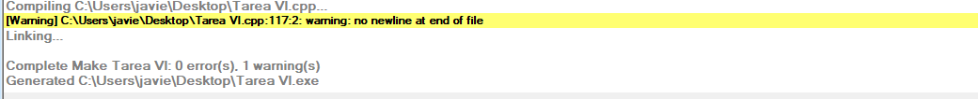

Captura de ejecución:
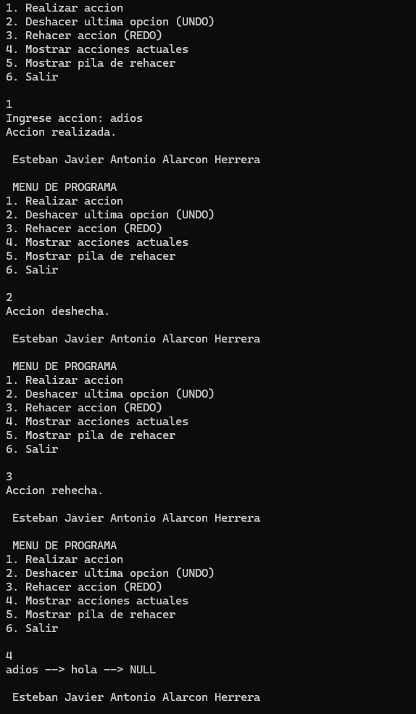
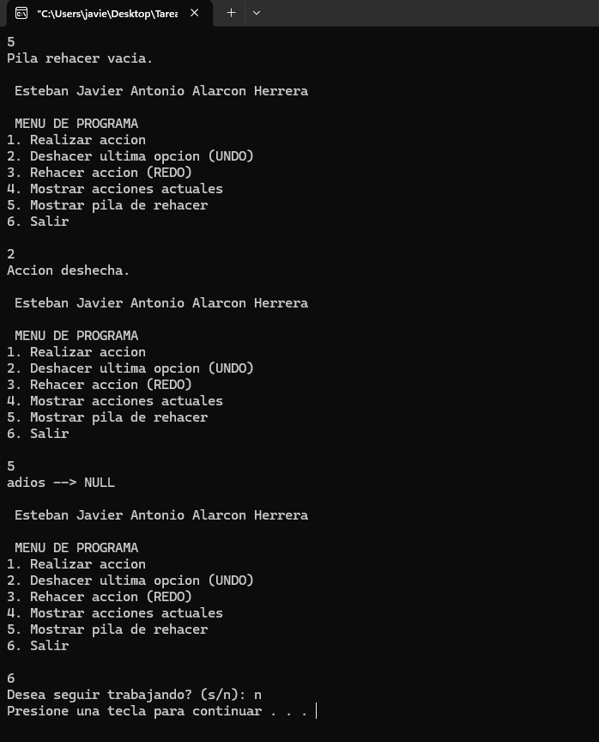

Enlace al repositorio de GitHub:

